**Guía de Música 1**

Nombre: ______________________________________________________ Fecha: __________________________

PRACTICANDO MI LECTURA EN EL PENTAGRAMA

1. Encierra con color celeste las notas musicales SOL, con lápiz mina las notas LA, con color morado o rosado las notas SI.



2. Practica en tu metalófono las notas musicales con el ritmo que aparece en la partitura anterior.

ADIVINA EL RITMO

3. La profesora tocará los 4 ritmos que aparecen debajo de manera aleatoria. Después de escuchar cada ritmo debes escribir en la línea cuál es el ritmo numero 1, 2, 3 y 4.

|  |  |
| --- | --- |
| ____________  ____________  ____________  ____________ |  |

SONIDOS GRAVES Y AGUDOS

4. En cada pareja de círculos, escribe “G” en los que suena más grave, como el contrabajo, y escriba “A” en lo que suene más agudo como la flauta

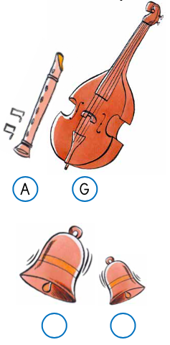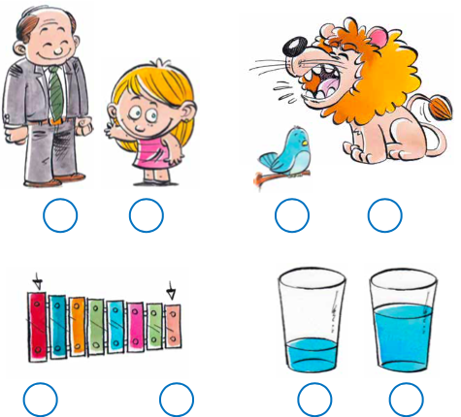

5. Observa el siguiente video y distingue si los sonidos que escucharás son agudos o graves.

<https://youtu.be/Z6n0pb3uakQ?si=fetu3XXuzwgEJPiD>